意向方递交资料参考格式及指引

法定代表人证明书（参考格式）
信用中国网站记录截图操作流程
承诺书（参考格式）
授权委托证明书（参考格式）

法定代表人/负责人证明书

为我单位____________________法定代表人/负责人，身份证号码： 。
特此证明。

单位： （盖章）
日期： 年 月 日

信用中国网站记录截图操作流程
“信用中国”网站中 未被列入“记录失信被执行人”或“重大税收违法案件当事人”名单的网站记录截图，网站如下：
https://www.creditchina.gov.cn/
1.点开“信用服务”，如下：
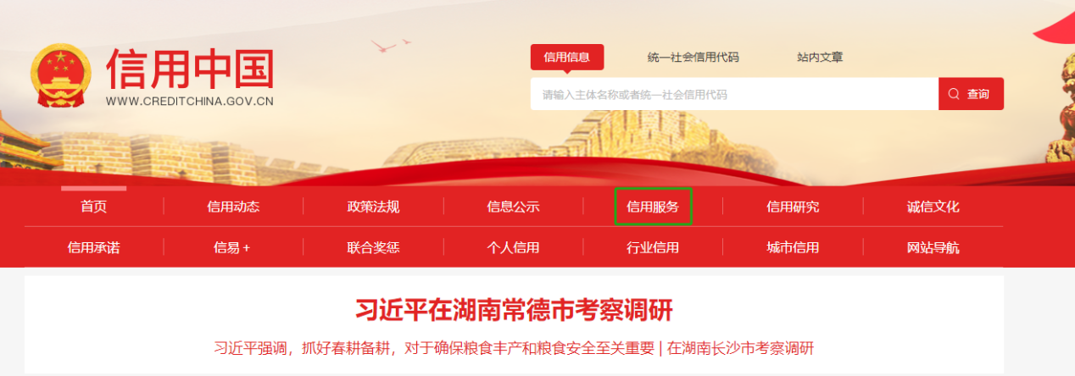
2.点开“信息公示”，选择“重大税收违法失信主体”，如下：
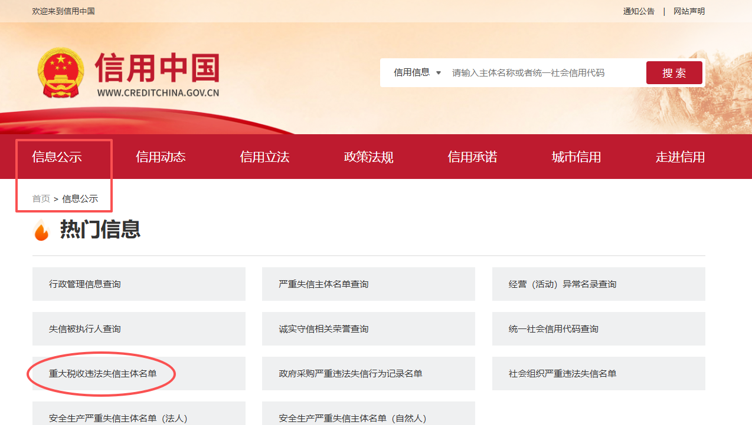

3.输入名称
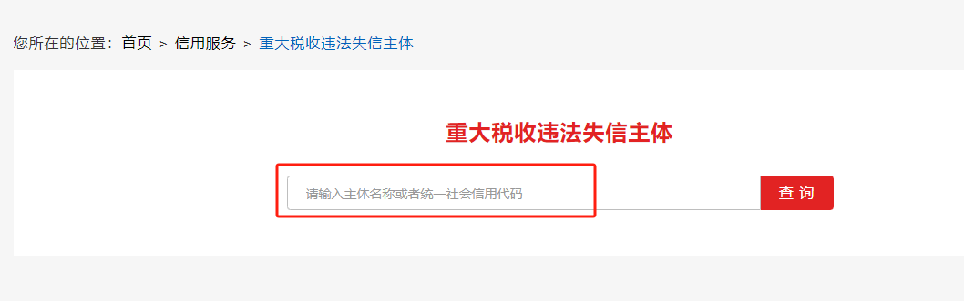
- 查询后结果截图并签名和盖章，如下：
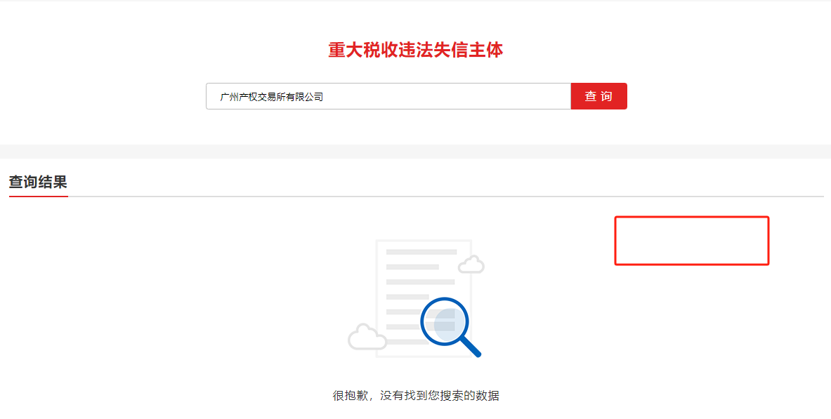

承诺书
我方为 ，身份证号码/统一社会信用代码为： ，将依法参与 （交易编号为： ）项目，我知悉并郑重承诺以下事项：
（一）本人/本单位具有完全民事行为能力或独立法人资格；
（二）本人/本单位对所提供相关证明材料的真实性、准确性和完整性负责；
（三）如被确认为承租方，同意按照出租方提交的《租赁合同》版本签署合同；
（四）如被确认为承租方，未取得出租方书面同意，不以任何形式改变标的物使用用途及交易条件规定的经营范围；
（五）本人/本单位不存在严重不良诚信记录，不存在法律、法规、规章和交易所业务规则禁止或者限制交易的情形，过往没有恶意欠租或租赁纠纷记录。
特此承诺。

意向方：（公章）
法定代表人或授权代表：（签字或盖章）
日期：

授权委托证明书
（法人或其他组织及个体工商户用）

兹授权 为我方委托代理人，其权限是：广州产权交易所办理 项目的挂牌/摘牌手续并签订相关法律文件。
有效期限：
附：代理人性别： 年龄： 身份证号码：
注册号码： 企业类型：
法定代表人（负责人）： （签名）
授权单位：（盖章）

日期： 年 月 日

